Test Nr. 3

1. Aufgabe: Lies die Temperaturen ab und schreibe sie auf.

(z. B. –15°)

(3 P.)

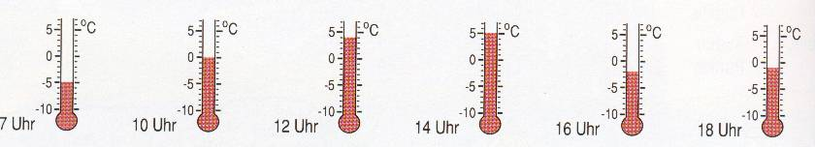

_______ _______ ______ ______ _______ _______

2. Aufgabe: Notiere die Zahlen für a, b, c, ... .

(11,5 P)

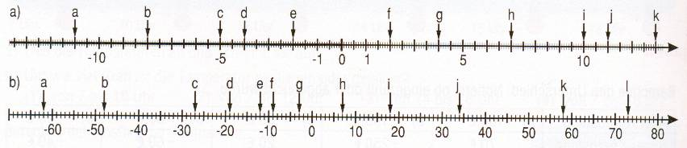

a) a = ___ b = ___ c = ___ d = ____ e = ___ f = ___

g = ___ h = ___ i = ___ j = ____ k = ___

b) a = ___ b = ___ c = ___ d = ____ e = ___ f = ___

g = ___ h = ___ i = ___ j = ____ k = ___ l = ___

3. Aufgabe: Ordne mit dem **Größerzeichen**.  
(6 P)

a) (+0,5) , (+2), 0, (-0,3), (+2,6), (-0,9)

_________________________________________

b) (+501) , (+1,75), 0, (-0,3862), (+255,6), (-0,3863)

________________________________________________

4. Aufgabe: Setze ein: < oder >.

(3 P.)

a) (+3) ___ (-2) b) (–7,6) ___ (-7,8) c) (-2) ___ (-2)

d) (-9) ___ (-9,5) e) (–4,6) ___ (-4,61) f) (7) ___ (7)

5. Aufgabe: Rechne und trage ein! Wie heißen die fehlenden

Koordinaten?  
(3 P.)

a) A (3/4) mit $\left({5 \atop 7}\right)$ verschieben, ergibt A‘(__/__).

b) B (-3/-4) mit $\left({-1 \atop 3}\right)$ verschieben, ergibt B‘(__/__).

c) B (__/-4) mit $\left({-6 \atop -2}\right)$ verschieben, ergibt B‘(8/__).

6. Aufgabe: Vereinfache die Aufgaben und berechne das

Ergebnis.

(6P.)

1. (+328) + (-256) - (+256) - (-812) - (+488) + (+532) = _________
2. (+18,763) - (-24,58) + (+24,027) + (-16,582)   
   = ___________

7. Aufgabe: Zahlenrätsel! Schreibe die Aufgabe auf und

berechne das Ergebnis.

(3 P.)

1. Addiere zur Differenz von 890 und -368 die Summe von 885 und 404.

(3 P.)

1. Subtrahiere 724 von der Differenz der Zahlen 507 und 980.

8. Aufgabe: Verschiebe ABCDE um den Pfeil v und punktspiegele

anschließend A’B’C’D’E‘ an Z.

(5 P.)

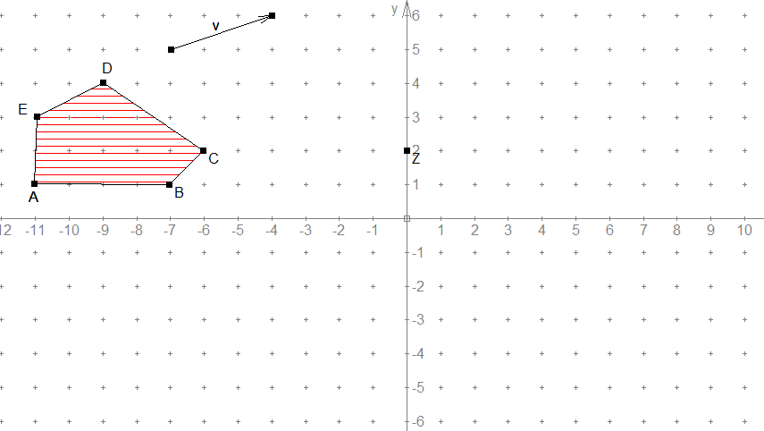

( ) Punkte erreicht von 43,5 Punkten. Note: ______________